COLEGIO SANTA ROSA DE LIMA
GUÍA N° 2
PROYECTO TECNOLOGICO
6 Año B
Profesoras: María Gabriela Dorgan Velasco
Contenidos: Misión, Visión, Valores, Responsabilidad Social de la Empresa y FODA
Alumno/a:LOURDES MONTELEONE
Hola Chicos ¿Cómo están? Vamos a tomar una buena merienda y a comenzar la clase con muchas ganas de aprender, investigar y responder

- Ver las siguientes páginas web para contestar las consignas
https://desnudandoelmarketing.com/mision-vision-valores/
https://anatrenza.com/mision-vision-y-valores-de-una-empresa-definicion-y-ejemplos/

- ¿A qué se llama Misión, Visión y Valores de una organización?
Son los factores estratégicos, organizativos y psicológicos de tu estrategia
empresarial a largo plazo.
La misión es el objetivo último de una empresa. Es la piedra fundacional, lo que marca su existencia.
La visión es el futuro de la empresa a largo plazo. Marca el destino a donde quiere ir la empresa.
Los valores son aquellas ideas que representan a la empresa.
Los ejemplos típicos son:
- Honestidad
- Compañerismo
- Trabajo en equipo
- Compromiso con el medio ambiente
- Búsqueda de la mejora continua
- Solidaridad con la sociedad

- Dar ejemplos de empresas internacionales y nacionales donde se aplique los conceptos de misión, visión y valores. Enunciarlos.

- Lee este artículo y luego responde:

- ¿A qué se llama Responsabilidad Social de la empresa?
- Dar ejemplo de empresas que apliquen este concepto. Investigar en la web.
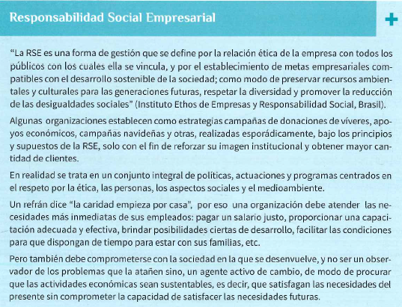
- FODA
Investigar en la siguiente página web y luego contestar las siguientes consignas:
http://contenidosdigitales.ulp.edu.ar/exe/teoria_y_gestion2/anlisis_foda.html
- ¿Qué es el FODA?
- ¿Para qué se utiliza
- ¿Cómo se confecciona? Explicar
- Realizar el FODA de un equipo de futbol y de una heladería. Deberá consignar el nombre de las organizaciones elegidas.

Conclusión: Al finalizar deberás conocer la misión, visión y valores de una organización, saber confeccionar su FODA y analizar la responsabilidad social de las empresas.
Bibliografía:
DELIA E. GALLARDO-VIVIANA MALDONADO, (2.016) “Proyectos Organizacionales, Editorial MAIPUE
DORGAN VELASCO, MARIA GABRIELA “Documento de Proyecto Tecnológico 6 B para guía n° 2”
Webgrafía:
https://desnudandoelmarketing.com/mision-vision-valores/
https://anatrenza.com/mision-vision-y-valores-de-una-empresa-definicion-y-ejemplos/
http://contenidosdigitales.ulp.edu.ar/exe/teoria_y_gestion2/anlisis_foda.html
Proceso de Metacognición:
- ¿Qué le pareció más interesante?
- ¿Qué logros has alcanzado?
- ¿Qué dificultades tuvo para aprender?

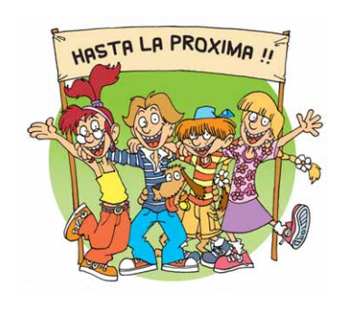
2INDITEX
Misión. Mantenerse líder en el sector textil, adelantarse a la moda y crear diseños
nuevos, mediante una estrategia de integración vertical Ofrecer productos a un
precio acorde con la calidad.
Visión: Ser una empresa líder en la confección, comercialización y distribución de
prendas de vestir que puedan llegar a cualquier lugar que haya un nicho de
clientes, para que puedan obtener diferentes diseños y modas.
Valores: Humildad y voluntad, liderar con el ejemplo, atreverse à ser diferentes,
unidad y entusiasmo, conciencia de costes, deseo permanente de renovación y
aceptar y delegar responsabilidades.

COCA COLA
Visión Necesita conseguir la máxima sostenibilidad, calidad y crecimiento en
diferente ámbitos: personas, socios, planeta, beneficio, productividad y bebidas.
Destacando el de bebidas: Ofrecer una variada cartera de productos de calidad
que se anticipen y satisfagan los deseos y necesidades de los consumidores.
Valores Liderazgo, colaboración. integridad, rendir cuentas, pasión, diversidad y
calidad.
2B)
"La RSE es una forma de gestión que se define por la relación ética de la empresa con todos los
públicos ton los cuales ella se vincula, y por el establecimiento de metas empresariales com-
patibles con el desarrollo sostenible de la sociedad; como modo de preservar recursos ambien-
tales y culturales para las generaciones futuras, respetar la diversidad y promover la reducción
de las desigualdades sociales" (Instituto Ethos de Empresas y Responsabilidad Social, Brasil).
2C) Mondelez
La compañía desarrolla a nivel global una estrategia de crecimiento sustentable enfocada en cuatro áreas críticas para el bienestar, en las que puede contribuir con un mayor y mejor impacto: well-being snacks, sustentabilidad, seguridad y comunidades.
Las operaciones de la empresa en la Argentina contribuyen de manera significativa al logro de los objetivos de cada área. A través del programa de Comunidades, en alianza con Banco de Alimentos, desde 2001 colabora a través de la donación de alimentos, ayudando a combatir el hambre en escuelas, comedores y ONGs.
La compañía es uno de los principales donantes: entregó más de 4.400 toneladas de productos. Y, como voluntarios, los empleados de Mondelez colaboran en la clasificación de los alimentos, que son distribuidos entre más de 760 organizaciones que ofrecen comida a 94.000 personas diariamente.
C) FODA
- FODA, también conocido como análisis DAFO, es una herramienta de estudio de la situación de una empresa, institución, proyecto o persona, analizando sus características internas y su situación externa en una matriz cuadrada. Proviene de las siglas en inglés SWOT.​
- El análisis FODA te permite identificar las fortalezas, las oportunidades, las debilidades y las amenazas de un proyecto específico o de tu plan de negocios general. Con esta herramienta, tu equipo puede planificar estratégicamente y mantenerse a la vanguardia de las tendencias del mercado.
- Para desarrollar el análisis FODA, debemos crear 4 listas:
- Crear una lista de fortalezas actuales.
- Crear una lista de debilidades actuales.
- Crear una lista de oportunidades para el futuro.
- Crear una lista con las amenazas para el futuro.
- FODA
- FODA DE UN EQUIPO DE FÚTBOL:
- fortalezas :
#trabajan el cuerpo
#buen rendimiento físico
#compromiso y compañerismo
#interés en una liga
- debilidades:
#presupuestos en equipo
#mantenimiento de cancha y equipo
- oportunidades en el futuro:
# competiciones/ ligas
#renovación de materiales
#mejorar el equipo con mejores jugadores
- amenazas en el futuro :
#competiciones complicada
# desorganización económica en el equipo
#falta de jugadores
#pasar a la B
- FODA EN UNA HELADERÍA :
- fortalezas :
#m mejor entrada económica
# más originalidad
# puedes elegir si ser parte de una empresa o que sean artesanales
- debilidades:
#mayor gastos en presupuestos
#falta de personal

- oportunidades :
#buenas ganacias para expandir y abrir más locales
#probar más sabores para integrarlo al negocio

- amenazas:
#desbalance económico en el comienzo del negocio
#falta de clientela
#gastos insuficientes de sabores que no se venden

